综合部督办工作分析报告
生成时间：2026-10-17T15:08:09+08:00

一、总体督办情况
当前共有任务4项，已完成1项，在办2项，已取消1项。完成率33.33%，按期完成率100.00%。当前逾期0项，高风险0项，受阻0项。
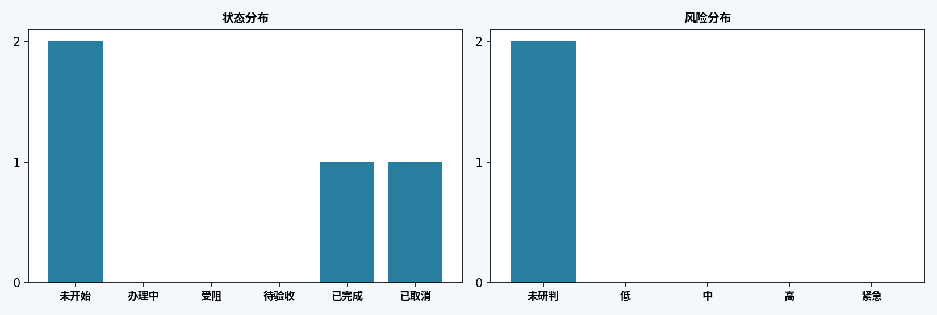

二、主要工作进展
【未开始】测试并发事项0（责任人：待配置；原截止日期：2026-11-16）：尚无进展反馈。
【未开始】测试并发事项1（责任人：待配置；原截止日期：2026-11-16）：尚无进展反馈。
【已完成】测试流程材料（责任人：待配置；原截止日期：2026-10-18）：材料已归档。
【已取消】测试取消事项（责任人：待配置；原截止日期：2026-10-18）：已取消。

三、重点风险及拖延原因研判
台账暂无标记为高风险、紧急或受阻的在办任务。该结果不代表已完成所有任务的AI研判。

四、协调问题、整改措施及下阶段重点
测试并发事项0：协调事项：尚未有效研判；整改建议：尚未有效研判；下阶段重点：核实最新进展与实际阻塞事项。
测试并发事项1：协调事项：尚未有效研判；整改建议：尚未有效研判；下阶段重点：核实最新进展与实际阻塞事项。

五、协办及统计明细
统计口径：任务只计入主责部门；完成率分母排除已取消；按期完成率分母为已完成。详细任务、责任人统计和拖延原因分类见配套Excel。AI可能原因尚待核实。

